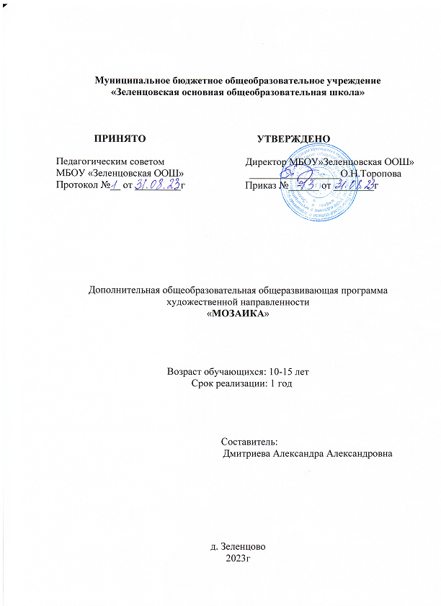

1. Комплекс основных характеристик дополнительной общеобразовательной общеразвивающей программы
  - Пояснительная записка.
Данная программа разработана в соответствии:
- Федерального закона об образовании в Российской Федерации от 29 декабря 2012 года № 273 (п.9 ст.2 273-ФЗ);
- Приказа Министерства просвещения Российской Федерации от 27.07.2022 №629 «Об утверждении Порядка организации и осуществления образовательной деятельности по дополнительным общеобразовательным программам»;
- Постановления Главного государственного санитарного врача РФ от 28.09.2020 № 28 Об утверждении санитарных правил СП 2.4.3648-20 «Санитарно-эпидемиологические требования к организациям воспитания и обучения, отдыха и оздоровления детей и молодежи»;
- Методических рекомендаций по проектированию дополнительных общеобразовательных программ (включая разноуровневые программы). Письмо Министерства образования и науки Российской Федерации от 18.11.2015 № 09-3242;
- Устава МБОУ «Зеленцовская ООШ»;
- Лицензии МБОУ «Зеленцовская ООШ» на образовательную деятельность;
- Положения о дополнительной общеобразовательной общеразвивающей программе дополнительного образования МБОУ «Зеленцовская ООШ».

Направленность программы литературно-театрального кружка «Мозаика» по содержанию является художественной, общекультурной, по форме организации кружковой, рассчитанной на 1 год.
Особенности театрального искусства – массовость, зрелищность, синтетичность – предполагают ряд богатых возможностей, как в развивающе-эстетическом воспитании детей, так и в организации их досуга. Театр - симбиоз многих искусств, вступающих во взаимодействие друг с другом. Поэтому занятия в театральном коллективе сочетаются с занятиями танцем, музыкой, изобразительным искусством и прикладными ремеслами.
Данная программа учитывает эти особенности общения с театром и рассматривает их как возможность воспитывать зрительскую и исполнительскую культуру.
Театральное искусство своей многомерностью, своей многоликостью и синтетической природой способно помочь ребёнку раздвинуть рамки постижения мира. Увлечь его добром, желанием делиться своими мыслями, умением слышать других, развиваться, творя и играя. Ведь именно игра есть непременный атрибут театрального искусства, и вместе с тем при наличии игры дети и педагоги взаимодействуют, получая максимально положительный результат.
На занятиях школьники знакомятся с видами и жанрами театрального искусства, с процессом подготовки спектакля, со спецификой актёрского мастерства.
Программа ориентирована на развитие личности ребенка, на требования к его личностным и метапредметным результатам, направлена на гуманизацию воспитательно-образовательной работы с детьми, основана на психологических особенностях развития школьников.
В основу проекта литературно-театральной деятельности были положены следующие принципы:
- принцип системности – предполагает преемственность знаний, комплексность в их усвоении;
- принцип дифференциации – предполагает выявление и развитие у учеников склонностей и способностей по различным направлениям;
- принцип увлекательности является одним из самых важных, он учитывает возрастные и индивидуальные особенности учащихся;
- принцип коллективизма – в коллективных творческих делах происходит развитие разносторонних способностей и потребности отдавать их на общую радость и пользу.
Отличительными особенностями и новизной программы является деятельностный подход к воспитанию и развитию ребенка средствами театра, где школьник выступает в роли художника, исполнителя, режиссера, композитора спектакля;
принцип междисциплинарной интеграции – применим к смежным наукам. (уроки литературы и музыки, литература и живопись, изобразительное искусство и технология, вокал и ритмика);
принцип креативности – предполагает максимальную ориентацию на творчество ребенка, на развитие его психофизических ощущений, раскрепощение личности.
Актуальность программы обусловлена потребностью общества в развитии нравственных, эстетических качеств личности человека. Именно средствами театральной деятельности возможно формирование социально активной творческой личности, способной понимать общечеловеческие ценности, гордиться достижениями отечественной культуры и искусства, способной к творческому труду, сочинительству, фантазированию.
Педагогическая целесообразность данного курса для школьников обусловлена их возрастными особенностями: разносторонними интересами, любознательностью, увлеченностью, инициативностью. Данная программа призвана расширить творческий потенциал ребенка, обогатить словарный запас, сформировать нравственно - эстетические чувства, т.к. именно в школе закладывается фундамент творческой личности, закрепляются нравственные нормы поведения в обществе, формируется духовность.

При планировании работы кружка учитываются основные цели:
1. Познакомить с элементами сценической грамоты.
2. Совершенствовать художественный вкус учащихся, воспитывать их нравственные и эстетические чувства, научить чувствовать и ценить красоту.
3. Развить творческие способности школьников, их речевую и сценическую культуру, наблюдательность, воображение, эмоциональную отзывчивость.
Целеполагание определило задачи кружковой деятельности:
- Выработать практические навыки выразительного чтения произведений разного жанра.
- Помочь учащимся преодолеть психологическую и речевую «зажатость».
- Формировать нравственно – эстетическую отзывчивость на прекрасное и безобразное в жизни и в искусстве.
- Развивать фантазию, воображение, зрительное и слуховое внимание, память, наблюдательность средствами театрального искусства.
- Развитие умения действовать словом, вызывать отклик зрителя, влиять на их эмоциональное состояние, научиться пользоваться словами выражающие основные чувства;
6. Раскрывать творческие возможности детей, дать возможность реализации этих возможностей.
7. Воспитывать в детях добро, любовь к ближним, внимание к людям, родной земле, неравнодушное отношение к окружающему миру.
- Развивать умение согласовывать свои действия с другими детьми; воспитывать доброжелательность и контактность в отношениях со сверстниками;
- Развивать чувство ритма и координацию движения;
- Развивать речевое дыхание и артикуляцию; Развивать дикцию на материале скороговорок и стихов;
- Знакомить детей с театральной терминологией; с видами театрального искусства; с устройством зрительного зала и сцены; Воспитывать культуру поведения в театре;

Возраст ребят, участвующих в реализации программы – 10-15 лет. Программа рассчитана на 1 год.

Формы и методы работы.
Форма занятий - групповая и индивидуальные занятия, со всей группой одновременно и с участниками конкретного представления для отработки дикции, мезансцены. Основными формами проведения занятий являются театральные игры, конкурсы, викторины, беседы, экскурсии в театр и музеи, спектакли и праздники.
Постановка сценок к конкретным школьным мероприятиям, инсценировка сценариев школьных праздников, театральные постановки сказок, эпизодов из литературных произведений, - все это направлено на приобщение детей к театральному искусству и мастерству.
Продвигаясь от простого к сложному, ребята смогут постичь увлекательную науку театрального мастерства, приобретут опыт публичного выступления и творческой работы. Важно, что в театральном кружке дети учатся коллективной работе, работе с партнером, учатся общаться со зрителем, учатся работе над характерами персонажа, мотивами их действий, творчески преломлять данные текста или сценария на сцене. Дети учатся выразительному чтению текста, работе над репликами, которые должны быть осмысленными и прочувствованными, создают характер персонажа таким, каким они его видят. Дети привносят элементы своих идеи, свои представления в сценарий, оформление спектакля.
Кроме того, большое значение имеет работа над оформлением спектакля, над декорациями и костюмами, музыкальным оформлением. Эта работа также развивает воображение, творческую активность школьников, позволяет реализовать возможности детей в данных областях деятельности.
Беседы о театре знакомят ребят в доступной им форме с особенностями реалистического театрального искусства, его видами и жанрами; раскрывает общественно-воспитательную роль театра. Все это направлено на развитие зрительской культуры детей.
Освоение программного материала происходит через теоретическую и практическую части, в основном преобладает практическое направление. Занятие включает в себя организационную, теоретическую и практическую части. Организационный этап предполагает подготовку к работе, теоретическая часть очень компактная, отражает необходимую информацию по теме.
Режим занятий
В реализации данной образовательной программы участвуют дети 10-15 лет. Наполняемость группы от 10 до 20 человек.
Расписание занятий кружка строится из расчета два раза в неделю. Каждое занятие длится 40 минут, два раза в неделю – 68 часов. Образовательный процесс строится в соответствии с возрастными, психологическими возможностями и особенностями ребят, что предполагает возможную корректировку времени и режима занятий.
Кадровое обеспечение: Программу реализует учитель с высшим педагогическим образованием.

Ожидаемые результаты

К концу года занятий ребёнок
ЗНАЕТ:
1. Что такое театр
2. Чем отличается театр от других видов искусств
3. С чего зародился театр
4. Какие виды театров существуют
5. Кто создаёт театральные полотна (спектакли)
ИМЕЕТ ПОНЯТИЯ:
1. Об элементарных технических средствах сцены
2. Об оформлении сцены
3. О нормах поведения на сцене и в зрительном зале
УМЕЕТ:
1. Выражать свое отношение к явлениям в жизни и на сцене
2. Образно мыслить
3. Концентрировать внимание
4. Ощущать себя в сценическом пространстве
ПРЕОБРЕТАЕТ НАВЫКИ:
1. Общения с партнером (одноклассниками)
2. Элементарного актёрского мастерства
3. Образного восприятия окружающего мира
4. Адекватного и образного реагирования на внешние раздражители
5. Коллективного творчества
А также избавляется от излишней стеснительности, боязни общества, комплекса "взгляда со стороны", приобретает общительность, открытость, бережное отношение к окружающему миру, ответственность перед коллективом.

Формой подведения итогов считать: выступление на школьных праздниках, торжественных и тематических линейках, участие в школьных мероприятиях, родительских собраниях, классных часах, участие в мероприятиях других классов, инсценирование сказок, выразительное чтение стихотворений, сценок из жизни школы и постановка сказок и пьесок для свободного просмотра.

СОДЕРЖАНИЕ КУРСА

Занятия в кружке «Мозаика» ведутся по программе, включающей в себя ключевые мероприятия и КТД школы, которые будут проходить в 2023-2024 учебном году.

Учебный план
№ п/п | Название раздела, тема | Количество часов
1 | Вводный занятие. Разбор основных понятий театра и сцены | 1 час
2 | Тренинги, относящиеся к курсу «Актерское мастерство» и «Сценическая речь» | 4 часа
3 | Подготовка к отчетному мероприятию за первое полугодие. Постановка театрализованного представления. | 28 часов
4 | Подготовка к отчетному мероприятию за второе полугодие. Постановка театрализованного представления | 35 часов

ВОСПИТАТЕЛЬНЫЙ КОМПОНЕНТ:
Цель: Создание условий для формирования и развития ценностных отношений к окружающему миру через основополагающие направления воспитательной работы.
Задачи: Формировать художественно-эстетический вкус учащихся
Воспитывать у школьников чувство прекрасного, развивать их творческое мышление

№ | Мероприятие | Задачи | Форма проведения | Сроки  проведения
1 | «Знакомство с театром» | Способствовать развитию у детей познавательного интереса к театральному искусству | Презентация | Март
2 | «Устное народное творчество» | Ознакомить с творчеством, научить видеть прекрасное в повседневной жизни | Презентация | Октябрь
3 | «День смеха» | Развитие эмоционального опыта детей | Презентация | Апрель
4 | «Как вести себя в театре» | Прививать детям навыки культурного поведения в общественных местах. | Практикум | Октябрь
5 | «Я талантлив!» | Подготовка обучающихся к выполнению заданий эмоционально и мотивировать их на достижение планируемых результатов; | Игровая программа | В течении года
6 | «Я и мои роли.» | Сформировать понятие о роли, актерах; перенести понятия в реальную жизнь; развивать умение общаться, взаимодействовать с окружающими, логику, мышление; воспитывать культуру поведения, общения. | Презентация  Беседа | В течении года
7 | «Новогоднее представление» | Воспитывать желание проявлять творческую инициативу, предоставив для этого равные возможности всем детям.. | Театрализованное представление | Декабрь

ЛИТЕРАТУРА.
- Петрова Т.И., Сергеева Е.Л., Петрова Е.С. «Театрализованные игры в детском саду»/ дошкольное воспитание и обучение, приложение к журналу «Воспитание школьников». Выпуск 12 – Москва, «Школьная пресса», 2000.
- Волина В.В. «Занимательное азбуковедение». – М.: Просвещение, 1994.
- Колчеев Ю.В., Колчеева Н.М. «Театрализованные игры в школе»/ «Воспитание школьников» библиотека журнала. Выпуск 14 – М.: Школьная пресса, 2000.
- Строганова Л.Н. Программа Драматического кружка «Сказка» http://zelina14.ucoz.ru/index/0-10
- Стрельцова Л.Е. «Литература и фантазия». – М.: АРКТИ, 1997
.
- «Зайцы – моя слабость» - пьеса для школьного театра/ Газета «Начальная школа». № 27/2000
- Игры, обучение, тренинг./Под ред. Петрушинского. – М.: Новая школа,1993
- Побединская Л.А. «Жили-были сказки» - М.: Сфера, 2001
- «Наш веселый Новый год» - новогодняя пьеса для школьного театра/ Газета «Начальная школа». №11/1997
- Маршак С.Я. «Двенадцать месяцев»
10. Крылов И.А. «Ворона и Лисица».

